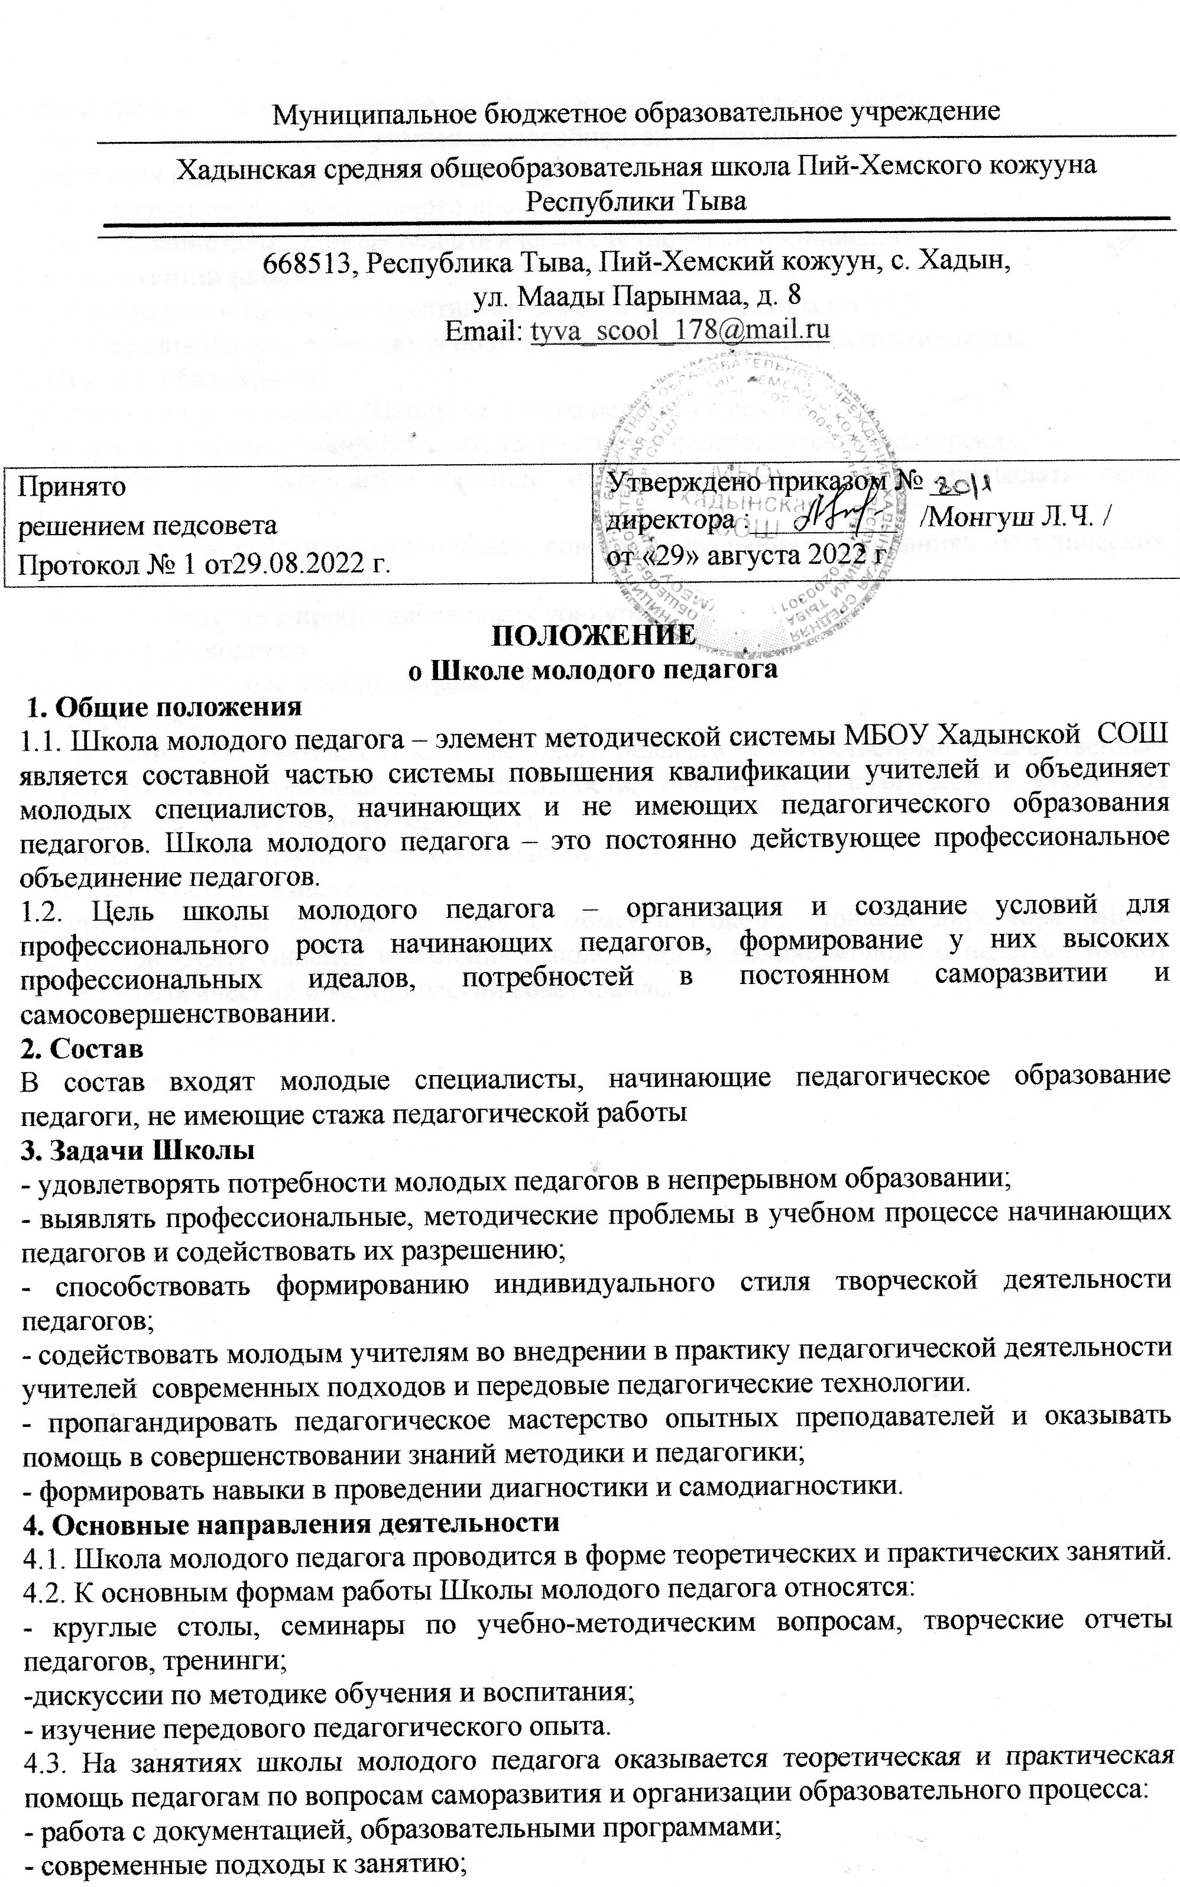

- культура анализа и самоанализа занятия, воспитательного мероприятия;
- диагностика обученности, реальных способностей обучающихся;
- рефлексия педагогической деятельности;
- психологизация образовательного процесса;
- использование современных педагогических технологий и инноваций
5. Организация работы
5.1. Руководство Школой осуществляет заместитель директора по УВР.
5.2. Заседания Школы проводятся по плану, утвержденному директором школы
6. Права и обязанности.
Участники и руководитель Школы молодого педагога имеют право:
- принимать участие в конференциях, творческих и педагогических мастерских;
- получать консультативную помощь от педагогов-наставников, повышать свою квалификацию;
- участвовать в работе педагогических советов, совещаниях, заседаниях методических объединений;
-принимать участие в профессиональных конкурсах.
7. Делопроизводство
- положение о Школе молодого педагога;
- план работы;
- банк данных об учителях Школы молодого педагога: количественный и качественный состав (возраст, образование, специальность, общий и педагогический стаж, год окончания высшего учебного заведения);
- отчеты о работе Школы молодого педагога.
8. Заключительные положения
Данное положение вступает в силу с момента издания Приказа директора МБОУ Тарлагской СОШ Вносить изменения в положение о Школе молодого педагога имеют право педагогический и методический совет школы.

